计算机网络及应用（2021）第六周作业

要求：禁止抄袭。

提示：网络学堂以pdf格式提交，命名为：学号_班级_姓名.pdf

1. 主机A和主机B经一条TCP连接通信。假定主机A向主机B发送两个紧接着的报文段。第一个和第二个报文段分别包含了40字节和80字节的数据。在第一个报文段中，序号是101。无论何时主机B接收到来自主机A的报文段，它都会发送确认。

a） 如果第二个报文段在第一个报文段之前到达，在第一个到达报文段的确认中，确认号是什么？

b） 假定由A发送的两个报文段按序到达B。第一个确认丢失了而第二个确认在第一个超时间隔之后到达。画出时序图，显示这些报文段（标出序号和数据的字节数量）和对报文段的确认（标出确认号）。

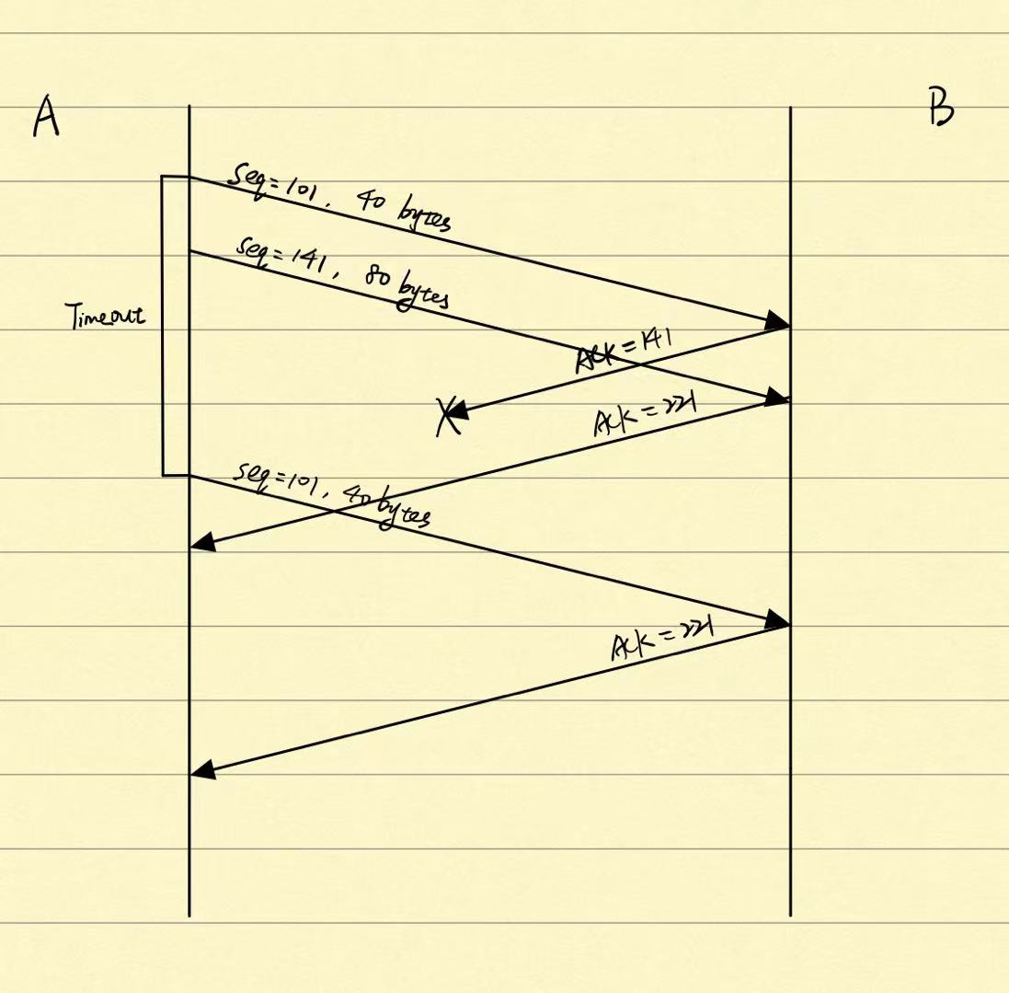

1. 假设依次测量得到的5个SampleRTT值分别是130ms，120ms，140ms，90ms和110ms。在获得了每个SampleRTT值后计算EstimatedRTT，DevRTT和TimeoutInterval。假设=0.125，=0.25，获得这5个SampleRTT之前EstimatedRTT的值为100ms，DevRTT的值为5ms。请把计算结果填写在表格中。

EstimatedRTT=(1-)EstimatedRTT+SampleRTT

DevRTT=(1-)DevRTT+|SampleRTT-EstimatedRTT|

TimeoutInterval=EstimatedRTT+4DevRTT

|  |  |  |  |  |  |  |
| --- | --- | --- | --- | --- | --- | --- |
| SampleRTT | - | 130 | 120 | 140 | 90 | 110 |
| EstimatedRTT | 100 | 103.75 | 105.78 | 110.06 | 107.55 | 107.86 |
| DevRTT | 5 | 11.25 | 12.5 | 17.93 | 18.46 | 14.46 |
| TimeoutInterval | 120 | 148.75 | 155.78 | 181.78 | 181.39 | 165.7 |

单位：ms